系统登录
联网单位还是使用原开一般缴款书系统的登录地址：可访问https://222.244.103.73:29500/portal/index.html(也可访问http://222.244.103.73:29501/login） 进入网址，自动跳转登录界面，输入原一般缴款书的登录用户和密码进入系统（新增单位用户信息见附表《岳阳市行政事业单位用户信息表》）；
如出现下图页面的话按图点【高级】→【继续访问】即可进入界面；
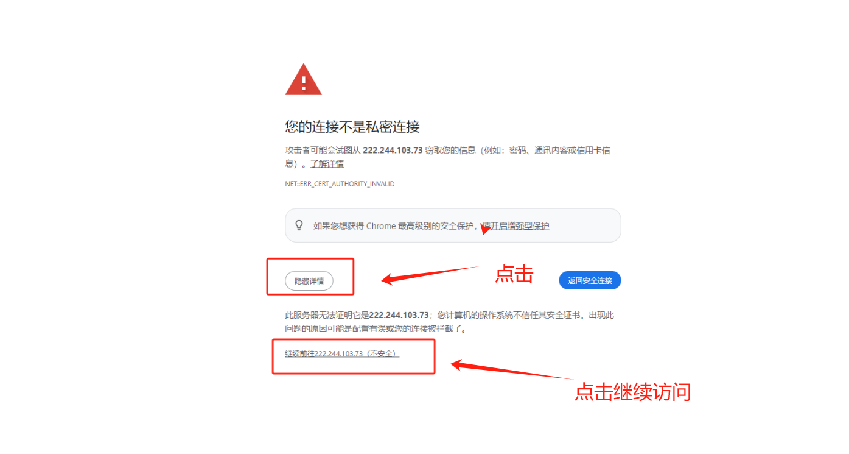
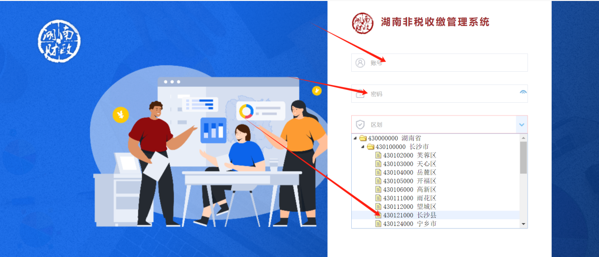

二、基础信息更新
在“基础信息管理-单位信息维护”界面点击“同步”，更新本单位的基础信息，如下图：
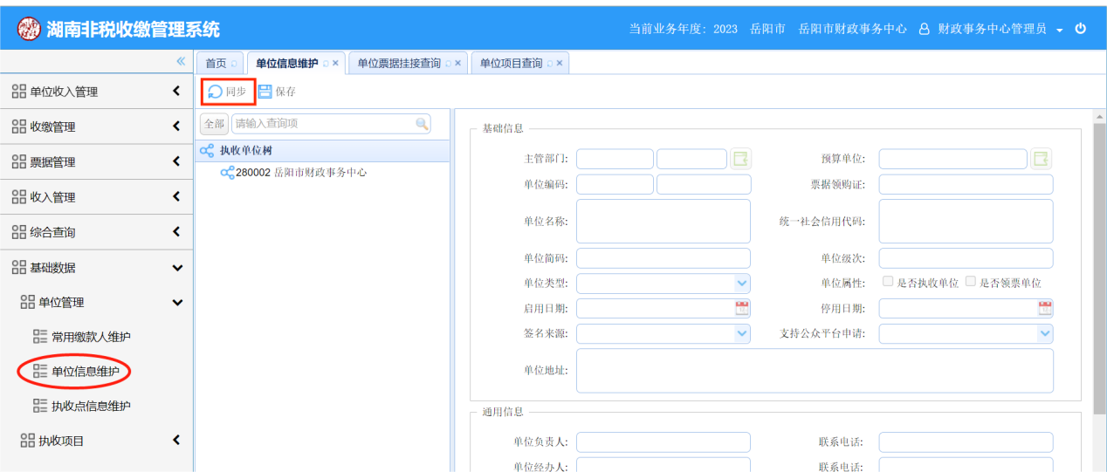

三、票据申领
进入系统后点【票据管理】→【用票申请】，进入申请票据页面（跟申领一般缴款书类似操作），选择需要领用的票种（票种是由财政挂接的，给单位挂了什么票，单位就只能开具哪种票据，如需要增加其他类票据请与财政票据部联系），申领也是分“年度用票计划”和“备用票申领”，一般都是使用备用票申领功能；年度用票计划，是到每年的第四季度进行申报下一年度的用票计划；
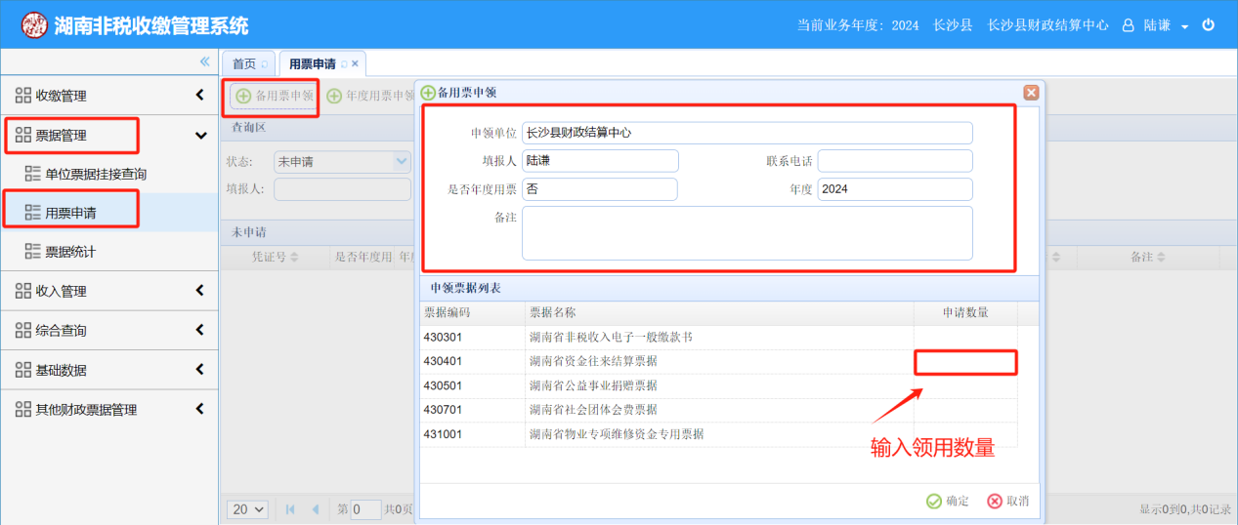

四、其他财政票据开具

4.1 收款信息维护
因为往来和其他票据的资金是不入财政汇缴结算户的，所以在开具票据前各单位需要把本单位的收款人信息在系统里面进行维护（可为单位也可为个人等），具体操作点击【收款信息维护】菜单进入新增界面；如下图：
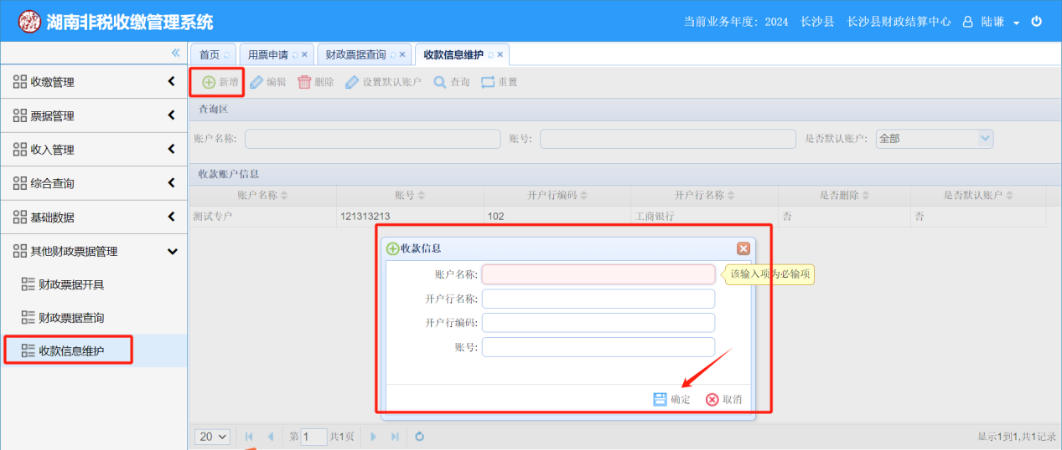
把单位相关收款方信息填入后，点保存即可。

4.2 财政票据开具

1、财政票据开票
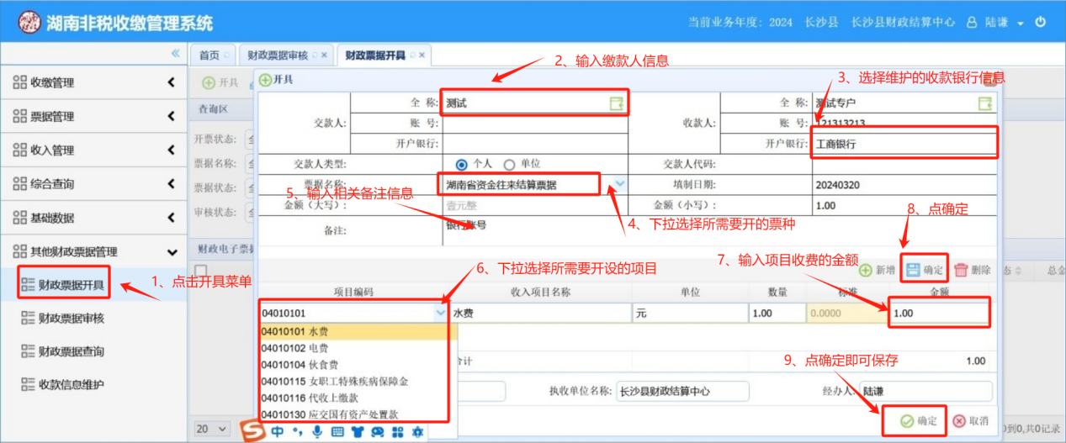

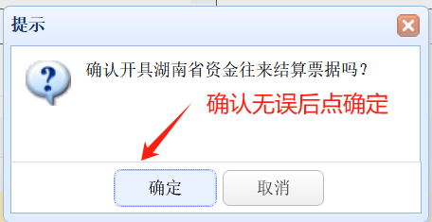
此时，在列表中会出现一条保存的票据信息，这时票据只是保存在系统中，并未开出票据出来，如果确认无误后就可以到【财政票据审核】，菜单中去审核并上传中台开出相关票据。（注意：如果在还没有审核的状态下，发现票据项目或金额、缴款人信息填写错误还可以在进行编辑更改。）

2、财政票据审核
1、对已经开具出来的票据信息进行审核操作，步骤如下：
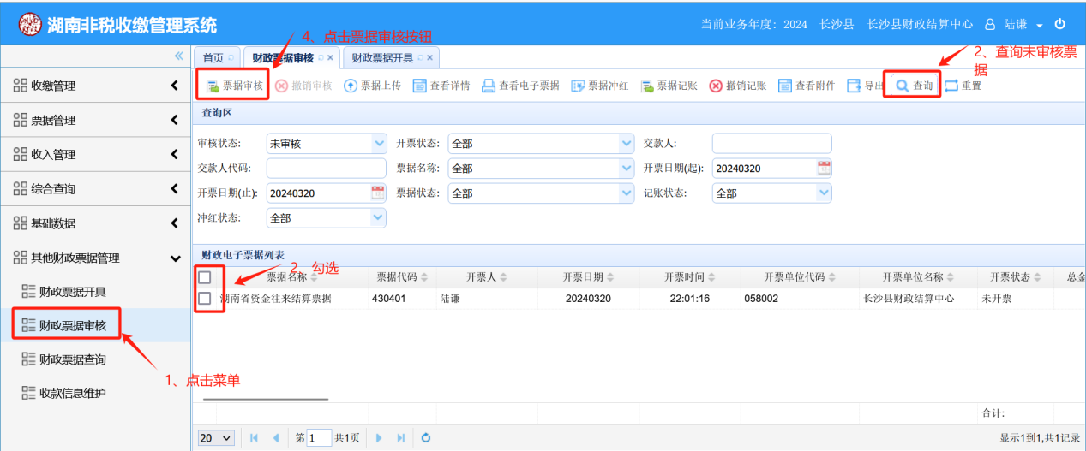
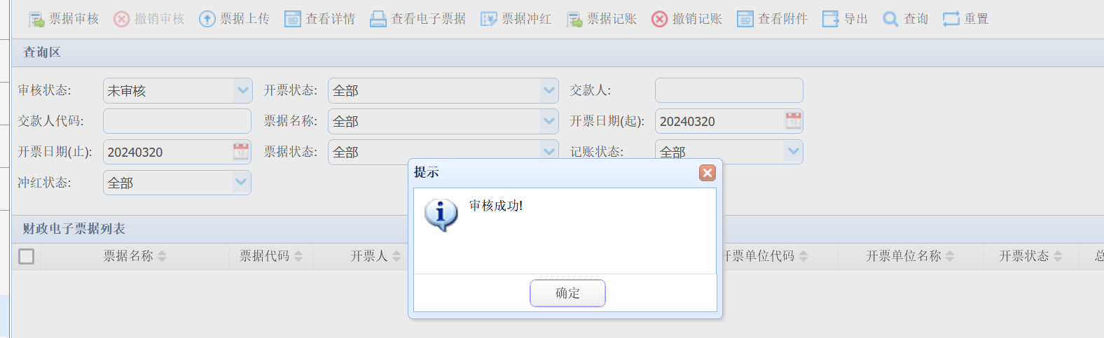
- 审核成功后在没有点“票据上传”时候还可以进行【撤销审核】票据并未开具出来，如果要开具票，还需要操作【票据上传】后才可进行开票（如果已经票据上传操作后，是不可进行逆操作的，如要撤销只能进行票据冲红），如下图演示：
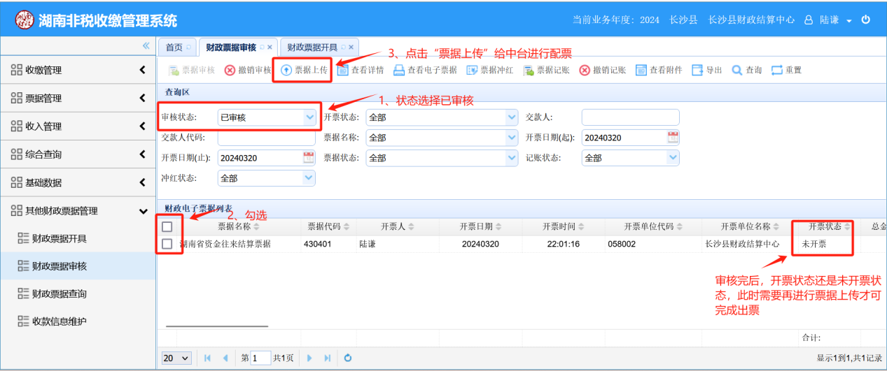
3、上传完后，可在列表查看已经开出的票据信息，如下图演示：

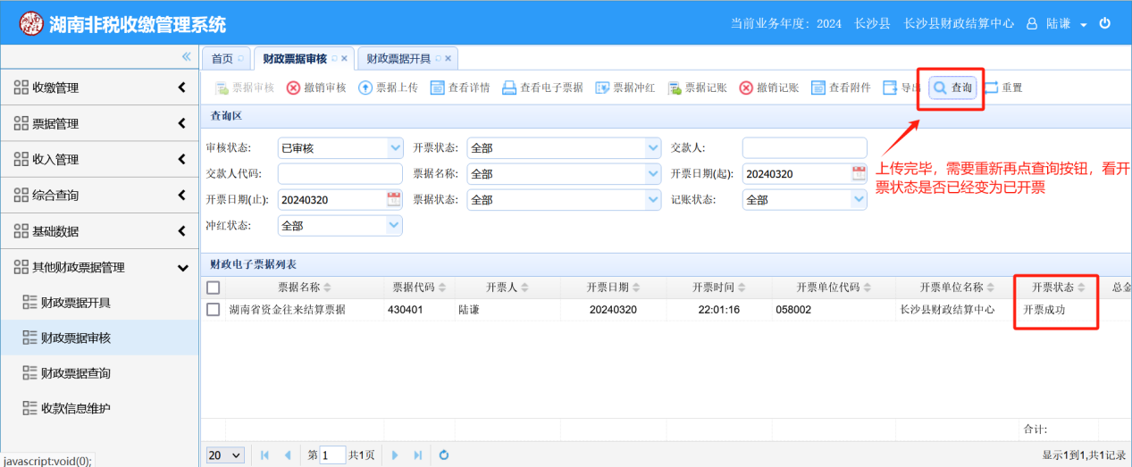
如果开票状态变为“开票成功”，则可以点击上面的【查看电子票据】进行查看。

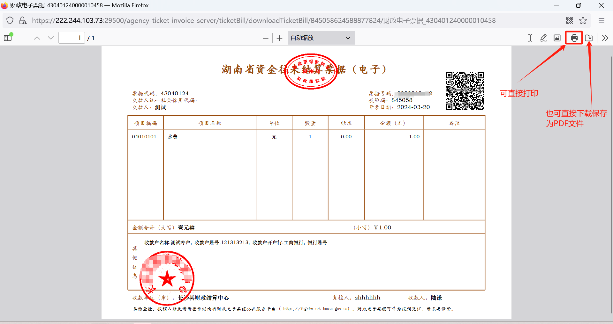
图3

3、票据冲红作废
如果票据信息，如项目、缴款人信息开错可以进行冲红作废处理；操作如下：具体操作选择票据，点击页面上的【票据冲红】如下图：
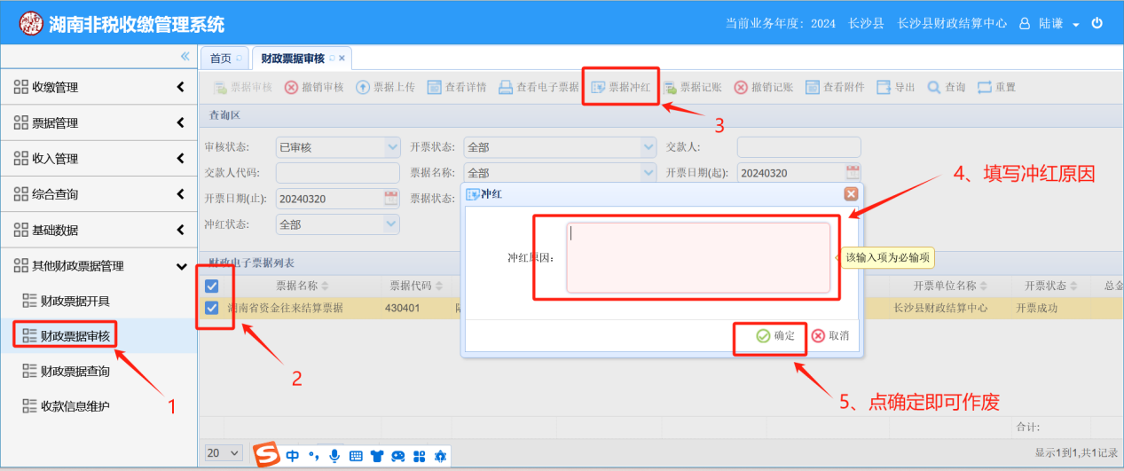
注意：入账票据不能冲红；冲红票据不能入账；

4.3 财政票据查询
对已经开具的票据进行入账查询、未入账查询、已冲红查询、未冲红查询等；
